**Analyse Fonctionnelle**

**Projet de fin d’études**

**Pour Theriault’s Games**

**Fait Par :**

**Daniel Grondin**

**Alexis Lépine**

**2020-01-13**

Table des matières

***Modèle relationnel de base de données*** 3

***Dictionnaire de données*** 4

***Plan du site*** 5

***Prototype de l’application web*** 6

Home 6

Create Hero 7

World 8

Messages 9

Hero 10

Party 11

Guild 12

Browse Guilds 13

Account Management 14

Death 15

***Conclusion*** 16

# ***Modèle relationnel de base de données***

# ***Dictionnaire de données***

# ***Plan du site***



Vous remarquerez sûrement le « carrefour » de pages au centre. Il s’agit d’une représentation du fait que toutes ces pages sont accessibles simultanément; autrement dit, si l’utilisateur se trouve sur l’une de ces pages, il a accès à toutes les autres (sauf peut-être Administration) grâce à la Master Page du site. Les lignes non-fléchées sont utilisées afin d’éviter un emmêlement digne d’un souper spaghetti.

# ***Prototype de l’application web***

## *Home*

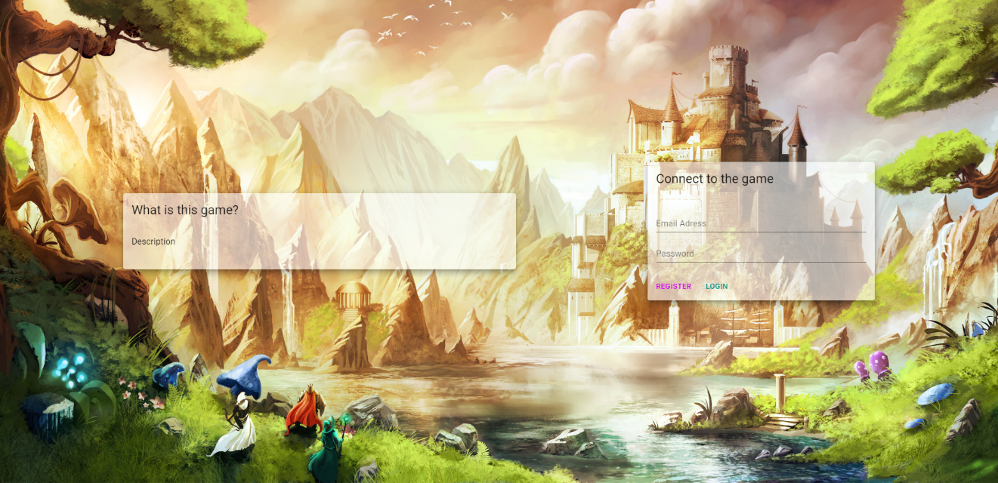

Il s’agit de la page d’accueil, d’où l’utilisateur pourra se connecter à son compte via le formulaire à droite. Pour créer un compte, il devra cliquer sur le bouton Register. La fenêtre modale suivante apparaîtra.

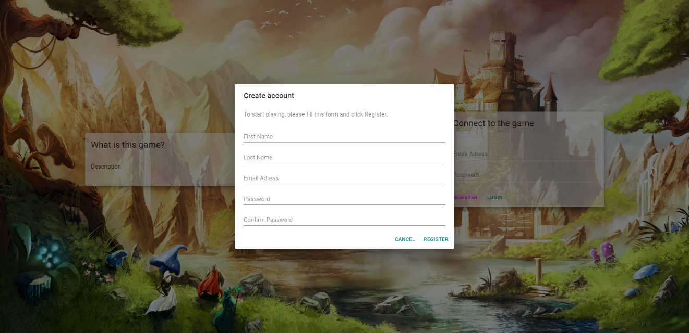

L’utilisateur doit entrer ces informations dans le formulaire : son prénom, son nom, son adresse email, un mot de passe ainsi qu’une confirmation de mot de passe. Si tous les champs sont bien remplis, l’utilisateur peut passer à l’écran de création du personnage.

## *Create Hero*

## *World*

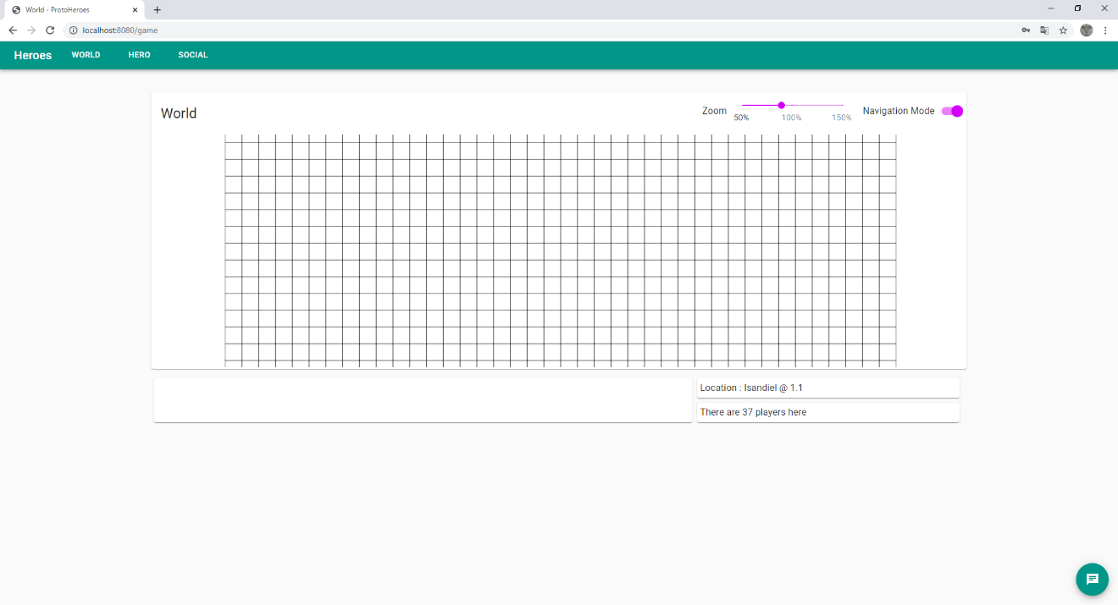

## *Messages*

## *Hero*

## *Party*

## *Guild*

## *Browse Guilds*

## *Account Management*

## *Death*

# ***Conclusion***